Růstové cykly bakterií

Jednoduché – střídají se dvě stádia
- Rostoucí a klidové
- Přisedlé a volné
- Infekční a reprodukční
Komplexní – s více jak dvěma vývojovými stádii
- Myxobakterie
- Streptomycety
Růstové cykly vedoucí ke vzniku diferencovaných populací
- Sinice-Anabaena

Buněčné formy:

Vegetativní – růst a binární dělení (formování mezozomu, septa). Buněčný cyklus trvá průměrně 20 minut, ale podle podmínek růstu se může svou délkou lišit (10 minut u rodu Beneckea a více než 24 hodin u Mycobacterium leprae. Je třeba mít na paměti, že dělení in vitro je kratší než procesy in vivo.
DNA translokáza FtsK (tři domény α, β a γ) umístěná v septu koordinuje segregaci chromozomu s buněčným dělením. Rychlá translokace DNA pomocí FtsK je řízena motivy 8bp (KOPS).

Spící formy: nedělí se
Struktury dovolující přežití za nepříznivých podmínek:
  - (endo)spory – při hladovění na zdroje uhlíku a dusíku.
  - Cysty – (např. u rodů Azotobacter, Myxococcus, Sporocytophaga), kdy je celá buňka obklopena protektivní vrstvou. Vznikají ukládáním vrstev nad buněčnou stěnu. Jsou odolné proti dehydrataci, ne však proti horku. Jsou často přítomny u procesů fixace dusíku a při ochraně buňky.
  - Exospory (Metylosinus and Rhodomicrobium)- termostabilní
  - Konidie – termosenzitivní asexuální reprodukční struktury produkované různými rody aktinomycet

Jednoduché růstové cykly

Vegetativní a klidové stádium – tvorba spor
- G+ bakterie-endospory
- Termorezistentní
- Bacillus, Clostridium, Sporosarcina, Sporolactobacillus, Thermoactinomyces
- G-bakterie- exospory
- Odolné především vůči vysychání, fyzikálnímu poškození a změnám
- Rezistence zdaleka nedosahuje rezistence endospor
- Azotobacter, Methylosinus
- Chlamydie
- Elementární tělíska-malá, rezistentní, nerostoucí
- Retikulární tělíska- vegetativní - růst a rozmnožování

Endospora, sporulace

Endospora je dormantní („spící“), odolná, nereproduktivní struktura tvořená malým počtem převážně G+ bakterií rodů Bacillus (aerobní tyčky), Clostridum, Thermoactinomyces a Desulfotomaculum (anaerobní tyčky), Sporosarcina (aerobní koky), Sporolactobacillus, Oscillospira, Thermoactinomyces, ale také některými G - bakteriemi (Coxiella burnetii). Objevují se přibližně 6 – 8 hodin po ukončení logaritmické fáze růstu.

Rozdílný je vznik spor např. rodu Streptomyces – vznikají přeměnou zvláštních vícejaderných vláken – nejsou tedy endosporami.

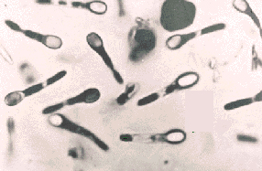
Clostridium difficile

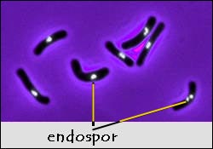

Význam a odolnost spor

Pro bakterii představuje spóra možnost přečkat podmínky nevhodné pro život i po tisíce let, jsou také prostředkem šíření bakterií i na značné vzdálenosti a v různém prostředí. Tvorba spory není odpovědí na prostředí, ale přípravou na nepříznivé podmínky. Makromolekuly ve spoře jsou stabilizovány přítomností specifických bílkovin, dále ztrátou vody a její náhradou vápníkem.
Jsou odolné k působení UV záření, záření γ, k vysoušení, lysozymu, teplotním změnám, nedostatku živin a působení mnoha dezinfekčních prostředků. V ethanolu mohou přežívat několik měsíců.
Sporicidní látky: ethylenoxid, beta-propionlakton, koncentrované louhy a kyseliny, formaldehyd při prodloužené expozici, kyselina peroctová – Persteril, jodové preparáty, chloramin.
Většinou je nalézáme ve vodě a půdě, kde mohou přežívat až po extrémně dlouhá časová období (1 milion let).

Medicínsky významné jsou spory rodů Bacillus a Clostridium.

  - Clostridium botulinum: sporulující buňky odolávají 2-6 hodin teplotě 100 °C oproti nesporulujícím, které hynou po 30' při 70 °C! Spory jsou inaktivovány po 20' při 121 °C vodní páry při 2atm (0,2Mpa) a po 90´ - 180' při 160 - 200 °C suchého tepla, vysoce termorezistentní, přežijí až pětihodinový var.
  - Clostridium tetani – tetanus. Ke zničení spor nutno působit 100°C po 90 minut.
  - Bacillus anthracis – biologická zbraň, anthrax
  - biopesticidy - Bt toxin transgen -Bacillus thuringiensis var.israelensis

Morfologie
Mikroskopie: vysoce světlolomné útvary nepřijímající Gramovo barvivo.
Tvar, velikost a uložení – charakteristický znak pro identifikaci.
Oválné - Bacillus anthracis, B. cereus, Clostridium botulinum
Kulaté – Clostridium tetani, B. sphaericus
Cylindrické, elipsoidní.
Velikost – všímáme si, zda a ve kterém místě spora vyklenuje buňku. Zda je průměr spory větší, než tloušťka vegetativní buňky (rozšíření: C. botulinum, C. tetani, Bacillus stearothermophilus; mírné rozšíření: C. histolyticum a C. novyi). U některých druhů spora buňku nezduřuje: B. anthracis, B. cereus.
Uložení v buňce: terminální = na konci tyčinky (C. tetani jakoby paličky, proto byl dřívější
název „Plectridium tetani“, pléctron = řec. kladivo),
B. stearotermophilus

centrální (C. histolyticum, C. novyi, C. septicum, B. anthracis, B. cereus)
subterminální = paracentrálně = mezi středem a pólem buňky, většinou.
(C. botulinum, C. sporogenes, B. brevis)

Barvení

Spory vykazují acidorezistenci.
Obdobné postupu barvení acidorezistentních tyčinek (barvení za horka). Poté vzdorují odbarvování i roztokem HCl+ethanol.

Sporulací nazýváme proces vzniku (endo)spory.

- Ke studiu sporulace je používáno bakteríií rodu Bacillus, hlavně B. subtillis
- Během sporulace B. subtillis můžeme rozlišit 7 fází (I –VII), jež lze charakterizovat morfologicky a na molekulárně biologické úrovni. Za proces vzniku endospory zodpovídá 7 – 8 genů.
- Proces začíná ve fázi G1, v průběhu vzniku přepážky (ne konci G1) je jž jasné, zda vznikne vegetativní buňka nebo spora
- Sporulace může být i při max.počtu živin, ale hlavně ve stacionární fázi
- Buňka přechází od binárního dělení ku sporulaci
- V místě přepážky dvojité vchlípení cytoplazmatické membrány
- Prospora se utváří v tzv. sporogenní zóně. Primárně se přepisují geny, které připraví prostor pro sporu, zvyšuje se kvantum volutinu (= první známka sporulace). Druhým signálem sporulace je zvýšení množství enzymů. Buňka zvyšuje spotřebu acetátu, zvýšení počtu enzymů Krebsova cyklu a hydroláz
- Z biochemického pohledu se na procesu sporulace se podílí amylázy, proteázy, fosfatázy, Dnázy.
- Sporulaci lze zastavit nadbytkem utilizovatelného cukru. Asporulační medium: s glukózou. Jednou odstartovaný proces sporulace již nejde zastavit.
- Proces tvorby začíná replikací DNA a rozbalením bakteriálního chromozomu do dlouhého vlákna. Vchlípením CM se vytvoří septum, které rozdělí buňku na dvě nestejné části. Do obou se rozdělí DNA. Menší část - prespora – se obaluje septem – získá tak dvojitou membránu a ocitá se uvnitř buňky. Mezi memmbánami vzniká tuhý kortex z peptidoglykanu. Do prespory se vkládá mnoho vápníku a syntetizuje se v ní kyselina dipikolinová. Kalcium dipikolinát je charakteristická složka pouze v endosporách. Pod kortexem vzniká další vrstva peptidoglykanu, na povrchu celé spory pak proteinový obal bohatý na cystein. Světlolomnost (fázový a Nomarského kontrast). Mateřská buňka se rozpadá, uvolnění spory.

Fáze O
  - Mateřská vegetativní buňka (sporangium) přechází z binárního k asymetrickému dělení.

Fáze I
  - Tvorba axiálních filament k rozdělení bakteriálního chromozomu.

Fáze II
  - Je ukončena replikace buněčného genetického materiálu, a ten se následně rozestupuje k pólům buňky. Končí invaginace cytoplazmatické membrány. Přestává fungovat DNA spory, Kroky přebírá druhý nukleoid. Sporogenní zóna je homogenizovaná a zahuštěná. Má vždy jinou hustotu než zbylý obsah buňky.

Fáze III
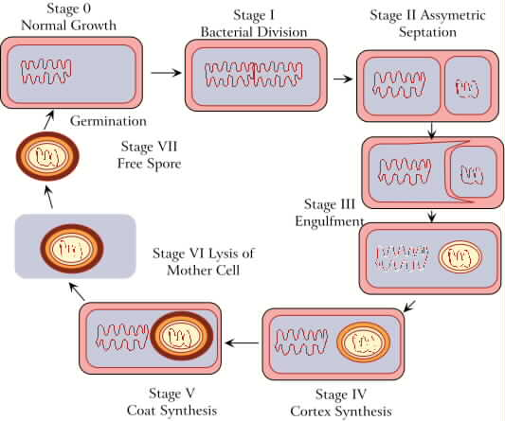
  - Charakterizuje ji proliferace cytoplazmatické membrány kolem obou vydělených částí buňky, u spory dochází k zaobalení dvěma membránami – intina a extina (vchlípením cytoplazmatické), vzniká prospora.
  - Volutinu ubývá
  - Hustotou se blíží hustotě spory
  - Není dosud světlolomná (refraktilní), nezobrazí se tedy, nesvítí, při mikroskopii ve fázovém kontrastu.

Fáze IV
  - Tvoří se kortex spóry (tvoří jej aktivní chromozom) s peptidoglykanem o složení líšícím se od peptidoglykanu buněčné stěny (viz dále). V momentě vzniku kortezu již dovnitř nepronikne nic než voda. Při vzniku kortexu již minimální obsah volutinu.

Ve spóře obsažena kyselina dipikolinová (syntetizována mateřskou buňkou, transport; malá molekula; množství regulováno – míra termorezistence. Kyselina stabilizuje kvarterní strukturu DNA ve vazbách) a velké množství Ca⁺⁺ iontů (pro ně není primární transportní systém, transport antiportem).

Endospora je již světlolomná, se vznikem kortexu již spora nepropustná pro barvivo, obarvitelná až při výstupu par.

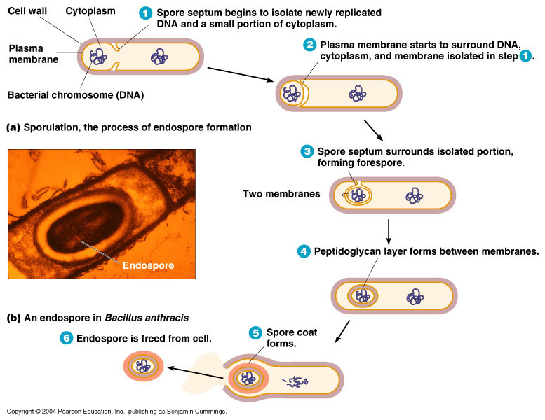
Fáze V

Probíhá syntéza pláště – 2 vrstevného, poté dalšího pláště.

V době vzniku pláště již spora obsahuje minimum vody

U příslušníků rodu Bacillus vzniká exosporium složené z deseti proteinů, polysacharidů a lipidů.

Unikátnost bílkovin pláště: chemotaxonomii

Fáze VI

Maturace endospory a lýza mateřské buňky, uvolnění zralých spór

Fáze VII

Volná zralá spóra. Vnější architektura, počet a tvar plášťů závisí na buňce.

Seznam proteinů zahrnutých do procesu sporulace lze nalézt na adrese http://expasy.org/cgi-bin/get-entries?KW=Sporulation.

Jedinečné a charakteristické struktury spory:
Kalcium dipikolinát
Proteiny stabilizující DNA
Kortex
DNA reparační enzymy v procesu germinace

Germinace
Germinací rozumíme rychlý proces klíčení spory. Začíná spontánní aktivací spory.
Aktivace
  - destabilizací pláště – při působení teploty 70-85 °C po 5 – 10 minutách, dalšími aktivátory jsou malé organické molekuly – malé kyseliny, vitaminy, zvýšení počtu bazí, L-Ala, Ado a Ino. V laboratořích zahřátí v přítomnosti vody. Aktivovaná spora přijímá vodu a ztrácí rezistenci – bílkovinné stabilizátory jako vnitřní součásti se začínají rozkládat, vzniklé aminokyseliny slouží jako stavební kameny nových proteinů.
  - Nejprve ovlivněna proteosyntéza (hlavně degradační enzymy – proto ve spoře dostatek Mg)
  - V době, kdy buňka tvoří energii začíná fungovat regulační aparát chromozomu (ATP= signál aktivace chromozomu)
  - První enzymy – glykosidázy – metabolizování kortexu, poté extiny (fosfolipidy+bílkovina+polysacharid)

Lytický enzym: p68 => p29 (kortikohydroláza) – depolymerizuje kortex pro nástupný průnik vody. Po dvou hodinách po germinaci spory následuje dělení vegetativní buňky.
Inhibice klíčení: D-Ala, MgCl₂, PMSF

- terminální germinace – na kratším konci spory
2)centrální – v podélné ose spory

Stavba zralé spóry

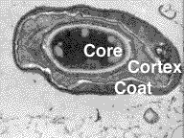
Jádro – obsahující sporoplast či protoplast : stroma spóry představuje gelovou matrix, tvořenou bakteriálním jaderným ekvivalentem – nukleoidem, kalcium dipikolinátem (CDPA) nebo pyridin-2,6-dikarboxylovou kyselinou, jež nahrazuje vodu při udržování kvarterní struktury při vazbách, polyaminy, aminokyseliny a 3-fosfoglycerát; refrakční index činí 1,54.

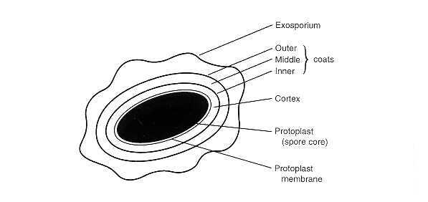
Kortex Rozlišujeme vnitřní kortex (20% kortexu) či stěnu spóry a zevní kortex (80 % kortexu). Zajišťuje nepropustnost ( nebarvitelný!), struktury s nízkým obsahem vody jsou barvitelné dle Wirtze. Refrakční index kortexu činí 1,47. Kortex je tvořen peptidoglykany, leč jen 20-30 % peptidoglykanových jednotek je shodných s jednotkami v buněčné stěně. Zbylých 50-60 % jednotek představuje N-acetylmuramovou kyselinu modifikovanou na N-acetylmuramyl –laktam, dalších 18-20 % kyseliny N-acetylmuramové je spojeno s L-alaninem namísto tetrapeptidu . Tyto modifikace zajišťují enzymy: membránově vázaná Glu-mesoDmp hydroláza a cytosolová Ac-Ala-Glu-mesoDmp lyáza.

Perikortikální membrána

Pláště složené z proteinů bohatých na cystein (a podobných keratinu), zajišťují odolnost spór k působení chemikálií.

výše zmíněné exosporium u rodu Bacillus

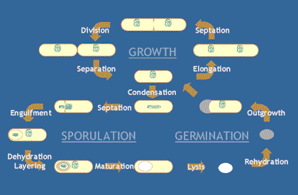
depletion of environmental energy sources causes a fall in [GTP]_{i} and accumulation of ppGpp, ppGppp (stringent factors) and ppAppp : such events cause the chromosome to relax itself into an axial filament and duplicate itself, duplicating even its origin. At this stage some species produce antibiotics. All these modifications are reversible. Bacterial transcription is regulated by the alarmone ppGpp, which binds near the catalytic site of RNA polymerase (RNAP) and modulates its activity. DksA protein is a crucial component of ppGpp-dependent regulation. The 2.0 A resolution structure of Escherichia coli DksA reveals a globular domain and a coiled coil with 2 highly conserved Asp residues at its tip that is reminiscent of the transcript cleavage factor GreA. This structural similarity suggests that DksA coiled coil protrudes into the RNAP secondary channel (the "backdoor of gene expression") to coordinate a ppGpp bound Mg²⁺ ion with the Asp residues, thereby stabilizing the ppGpp-RNAP complex. Biochemical analysis demonstrates that DksA affects transcript elongation, albeit differently from GreA; augments ppGpp effects on initiation; and binds directly to RNAP, positioning the Asp residues near the active site. Substitution of these residues eliminates the synergy between DksA and ppGpp. Thus, the secondary channel emerges as a common regulatory entrance for transcription factors^{ref}.
before the terminus of the chromosome is duplicated, an asymmetric membranaceous sporal sept irreversibly divides the cell into a major (sporangium) and a minor (forespore) compartment.
the sporangium endocytes the prespore (then called anterior chamber of the spore), that in such a way becomes surrounded by 2 bilayers whose inner layers are facing up. Such a polarity guarantees the deposition of peptidoglycan in the intermembrane space. DPA is synthetized in the sporangium and actively imported into the future spore : acting as a buffer, it drives the passive influx of Ca²⁺. 80 genes (grouped into 4 families : spo, ger, ssp and cot) are needed for sporulation. Spore specific proteins are synthetized thanks to specific σ subunits in RNA polymerase : σ^{E} and σ^{F} => σ^{G} in the forespore & σ^{K} in the sporangium.

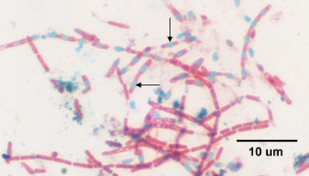 Bacillus megaterium

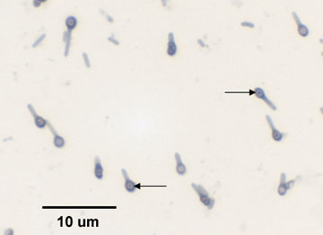 Clostridium tetani
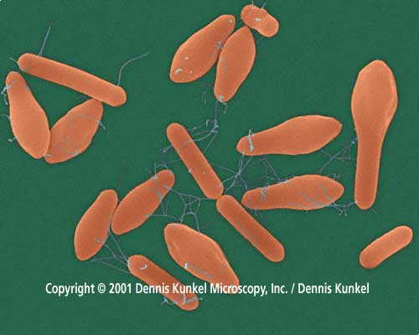 Clostridium botulinum

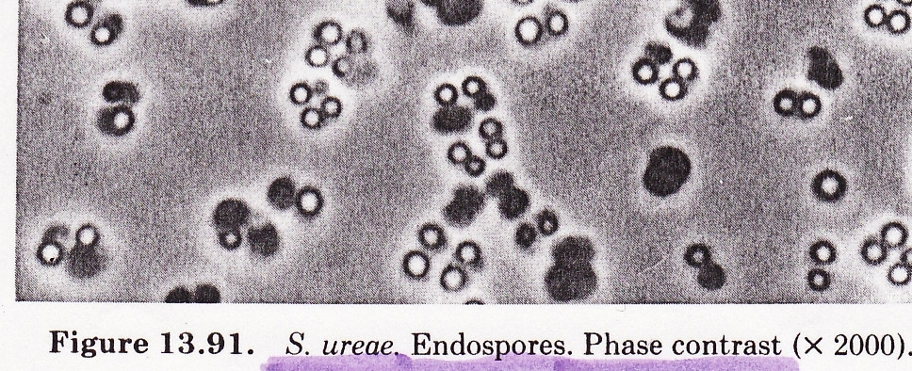
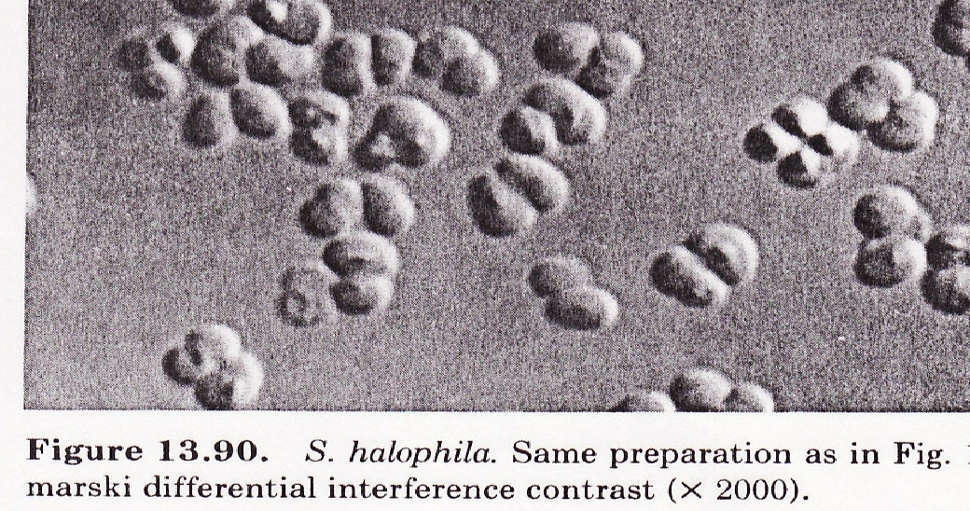
Bacillus sphaericus

Bacillus anthracis
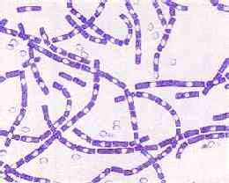
Bacillus cereus

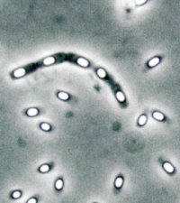

Metody pozorování:
B. cereus
- po barvení
  - malachitovou zelení - Schaefferova-Fultonova metoda
- Wirtzovo a Conklinovo barvení
  - Möllerova metoda
  - Ziehl-Neelsenovým roztokem - karbolfuchsin
- fázovým kontrastem
Nomarského kontrastem
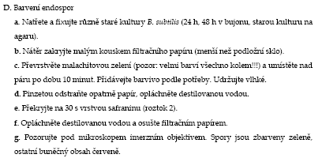

Zdroje:

http://student.ccbcmd.edu/courses/bio141/lecguide/unit1/prostruct/spore.html

focosi.immunesig.org/physiobacteria.html

http://www.bgsc.org/cycle.gif

http://www.fao.org/docrep/t0533e/T0533E06.gif

http://www.biodeug.com/cours/microbio/2015.gif

